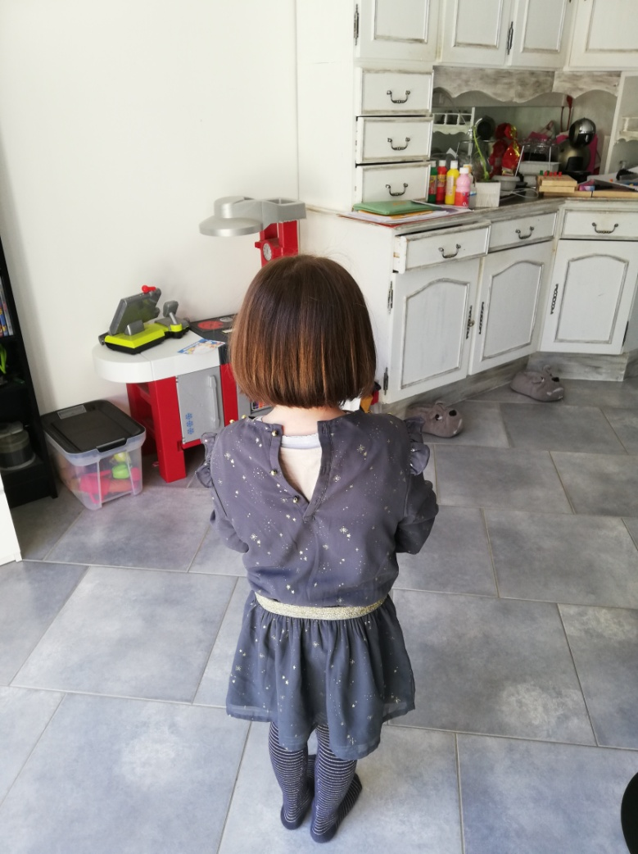 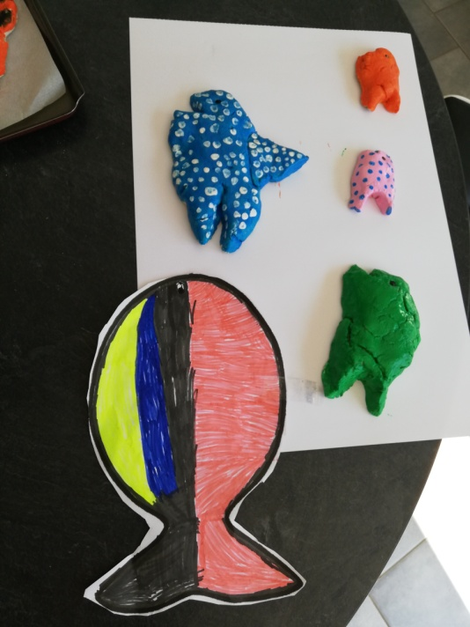

QUI c’est ?

|  |
| --- |
| C:\Users\JEREMIE\Pictures\école\Mars Avril 20\confinement\sem 3\Lara\4.jpg C:\Users\JEREMIE\AppData\Local\Microsoft\Windows\INetCache\Content.Word\2.jpg    C’est moi ! Lara ! |

Voici la nouvelle coiffure de **LARA** ! Et ses beaux poissons d’Avril !

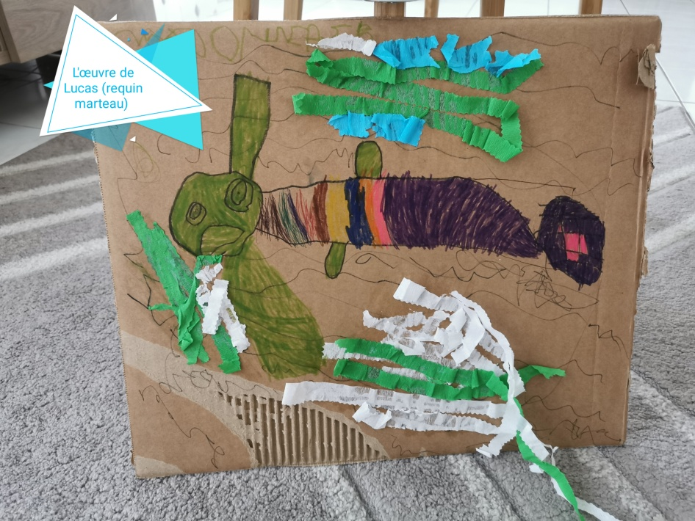 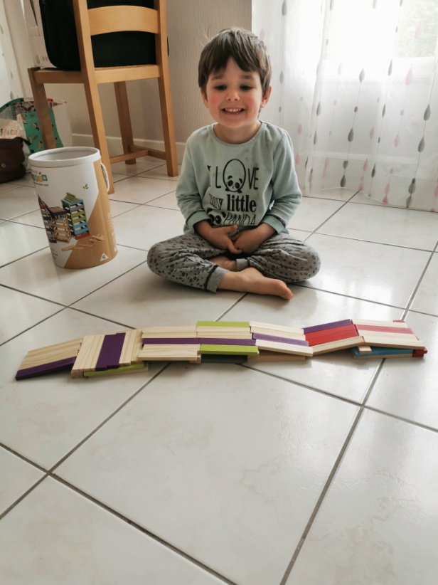

**LUCAS** a fait un grand poisson d’Avril avec son papa (crépon et feutres) : c’est le requin marteau !

Et une sacrée construction en Kaplas !

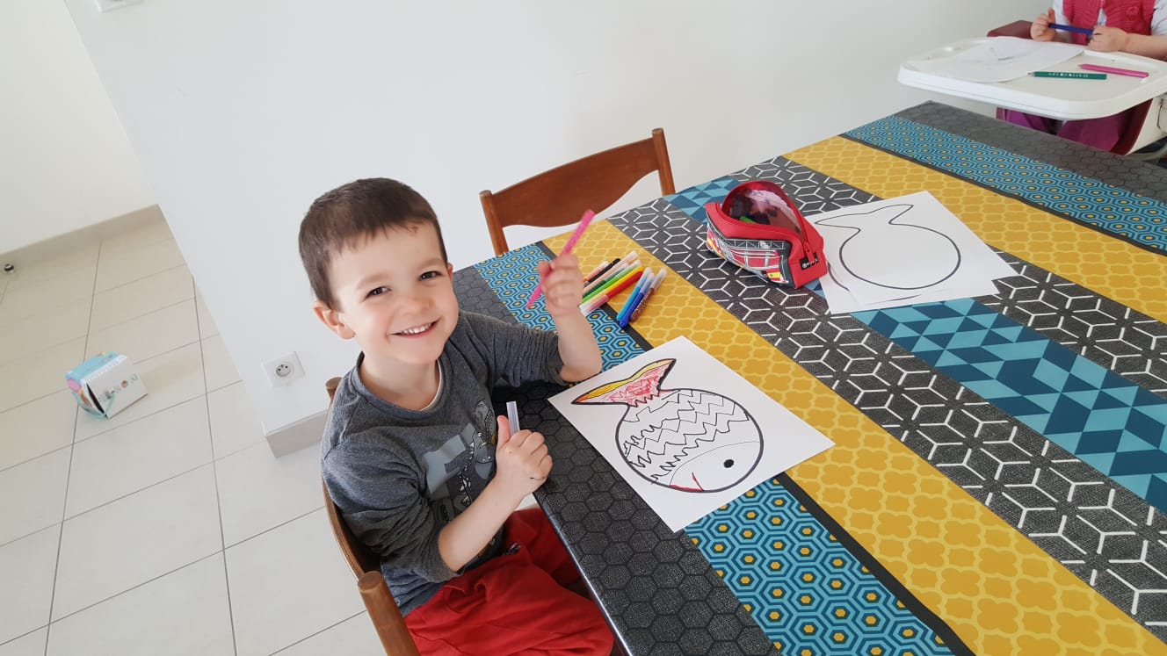 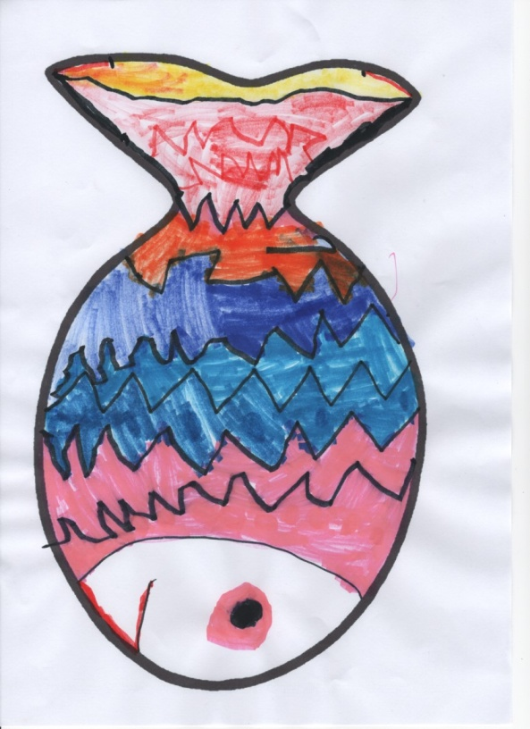

**PAUL** a dit :

« J'ai fait un poisson, papa m'a aidé, j'ai fait les rayures, j'ai dessiné la queue du poisson  et j'ai bien colorié et Soline a fait du gribouillage.  
Bisous les copains. »

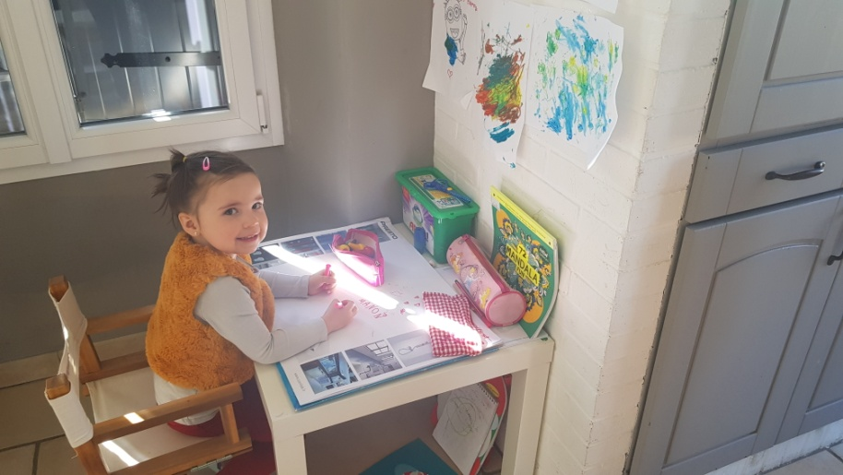 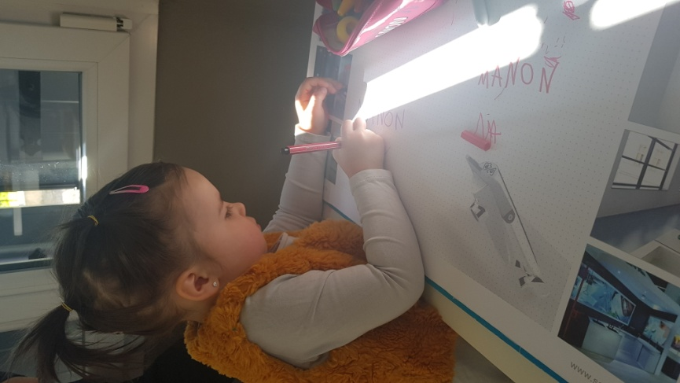

Ca y est ! **MANON** sait écrire son prénom !

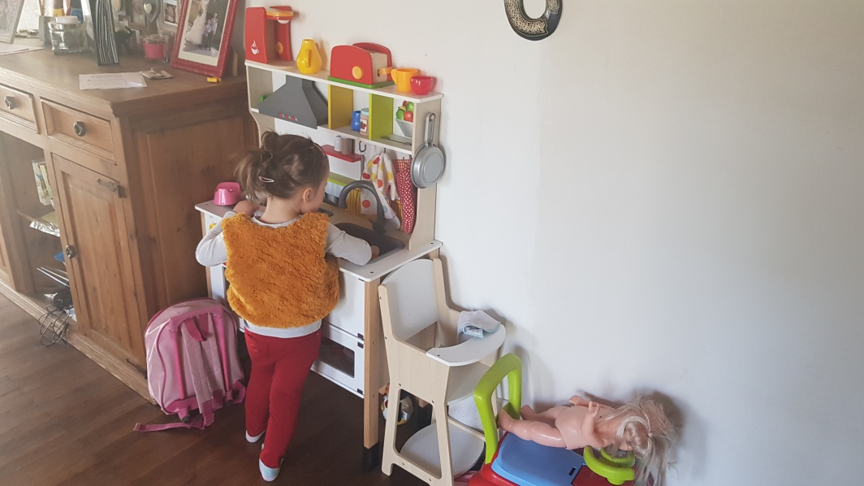 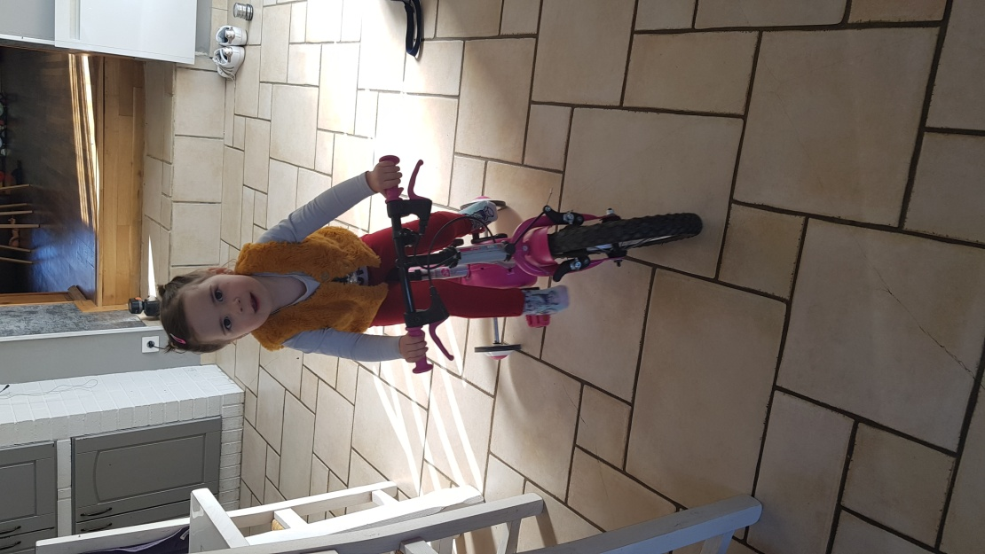

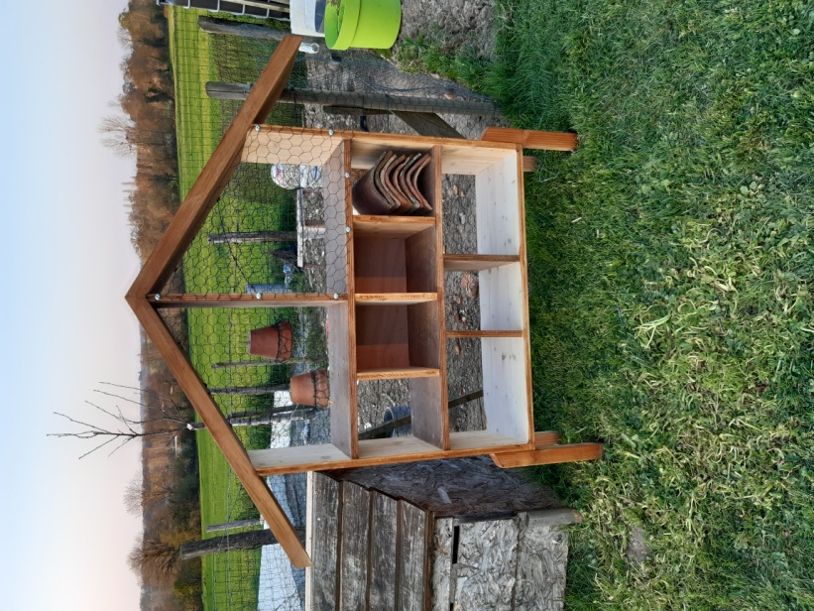 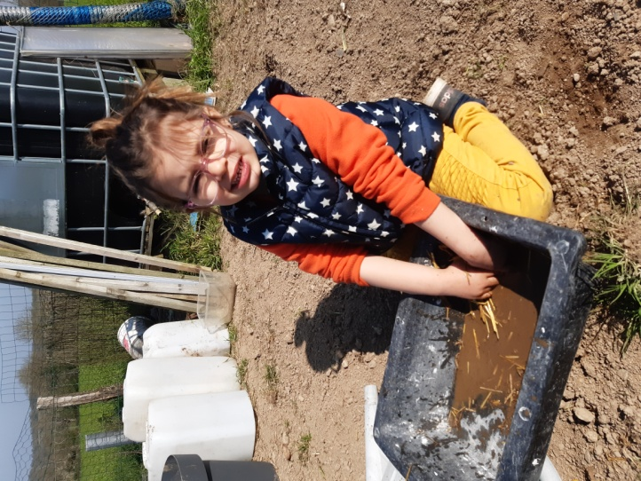

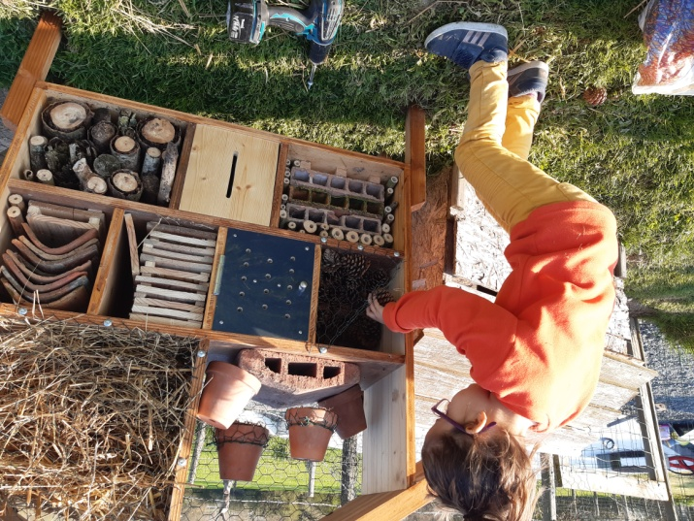 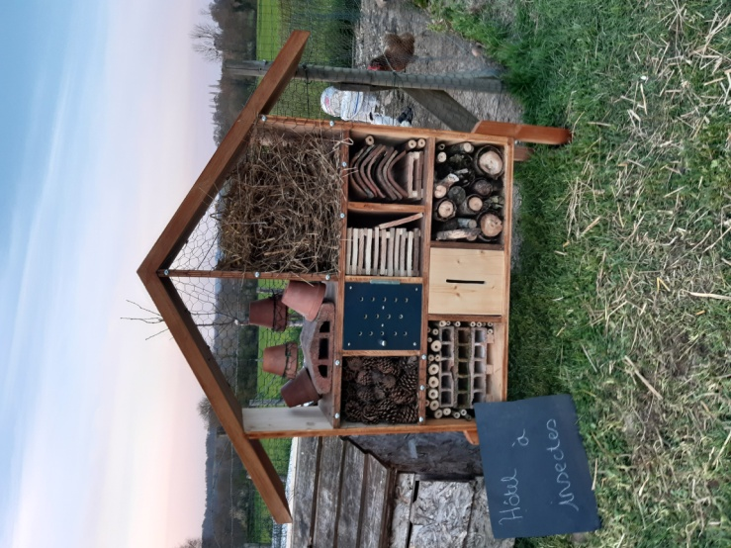

**LOUISE** a dit :

« Avec papa et Charles, on a fabriqué un hôtel à insectes. On a ramassé des pommes de pin, des branches de sureau. J ai fait de la patouille avec de la terre et de la paille pour remplir les tuiles creuses. Maintenant on attend nos invités. »

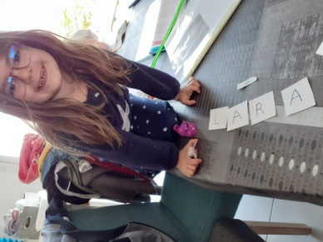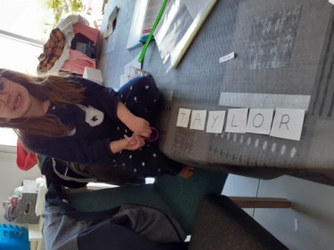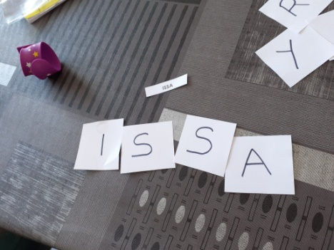

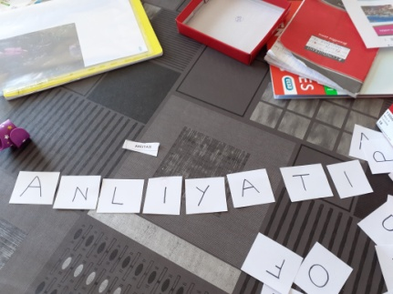 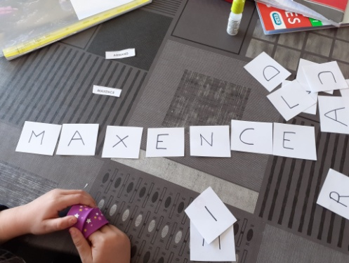

«Maman m a écrit les lettres de l’alphabet et j’ai écrit le prénom de mes copains. Et j’écris pleins d autres mots. » **Reconnais-tu les prénoms ?**

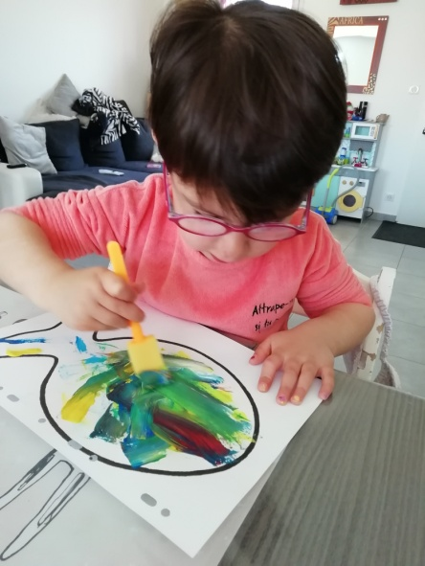 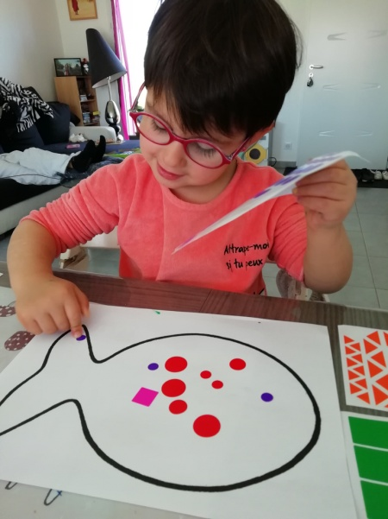 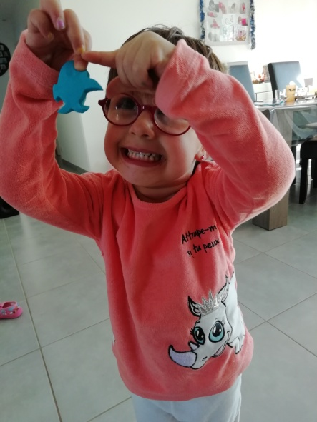

|  |  |
| --- | --- |
| C:\Users\JEREMIE\Pictures\école\Mars Avril 20\confinement\sem 3\Nina\4.jpg | C:\Users\JEREMIE\Pictures\école\Mars Avril 20\confinement\sem 3\Nina\9.jpg |
| C:\Users\JEREMIE\Pictures\école\Mars Avril 20\confinement\sem 3\Nina\6.jpg | **NINA** a fait des activités sur le thème des poissons sous toutes les formes !  Elle s'est éclatée et est toujours aussi concentrée sur les activités manuelles.  Et Nina a réussi à colorier son prénom sans trop dépasser !  C:\Users\JEREMIE\Pictures\école\Mars Avril 20\confinement\sem 3\Nina\10.jpg |

|  |  |  |
| --- | --- | --- |
| C:\Users\JEREMIE\Pictures\école\Mars Avril 20\confinement\sem 3\Asia\1.jpg | C:\Users\JEREMIE\Pictures\école\Mars Avril 20\confinement\sem 3\Asia\2.jpg |  |
| C:\Users\JEREMIE\Pictures\école\Mars Avril 20\confinement\sem 3\Asia\3.jpg | C:\Users\JEREMIE\Pictures\école\Mars Avril 20\confinement\sem 3\Asia\4.jpg |  |
| C:\Users\JEREMIE\Pictures\école\Mars Avril 20\confinement\sem 3\Asia\5.jpg | **ASIA** a dit :  « Coucou tout le monde, avec ma petite sœur,  j'ai fait de la peinture avec les doigts,  j’ai essayé de faire une coccinelle et  j’ai aussi fait une charlotte aux fraises.... A très vite !» |  |

On a fait des jeux à la maison : le jeu Camelot, le jeu des coccinelles, des puzzles…

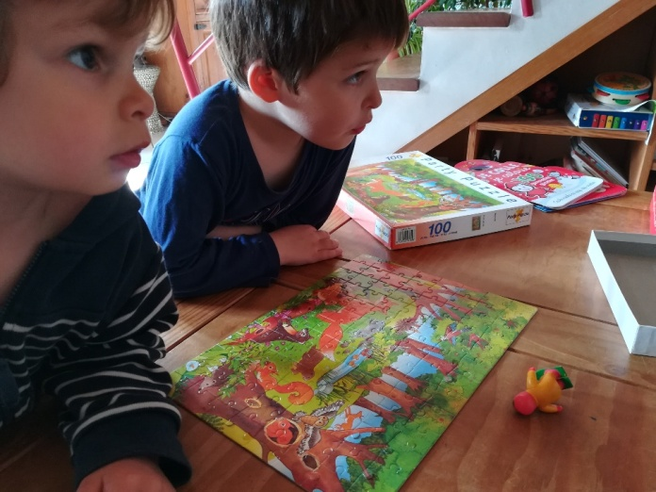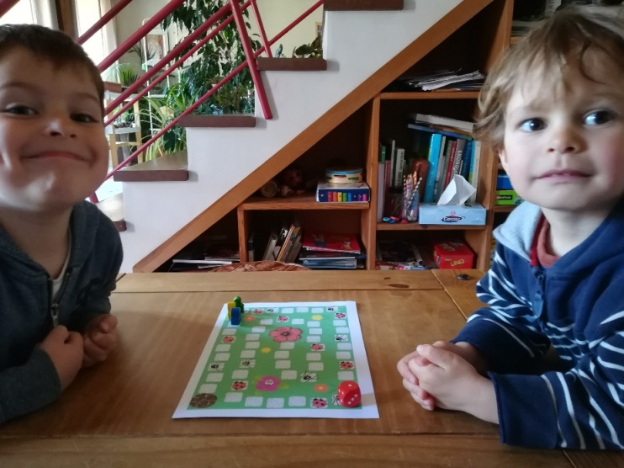

**Armand** et **Marius** ont fabriqué, colorié et découpé des poissons puis ils se les ont collés dans le dos.

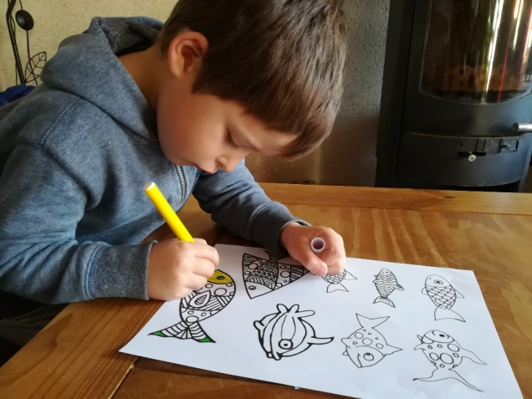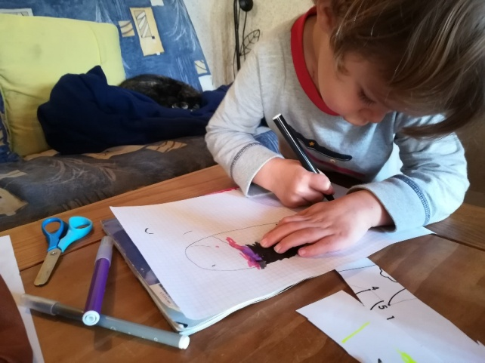

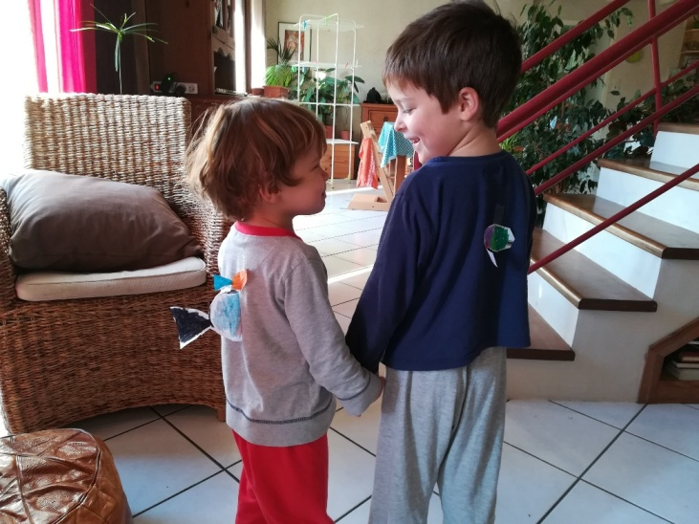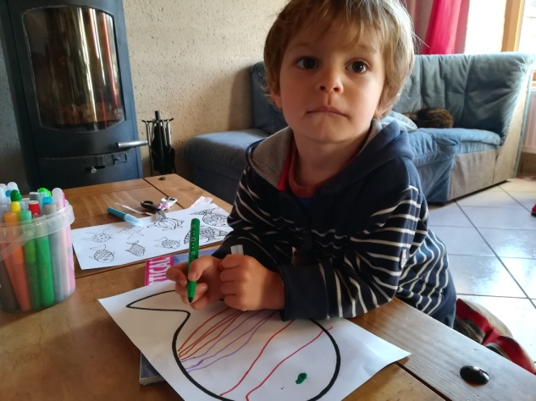

**Armand** a dessiné les poissons selon les indications. Il a fait des écailles sur le gros poisson et l’a découpé.

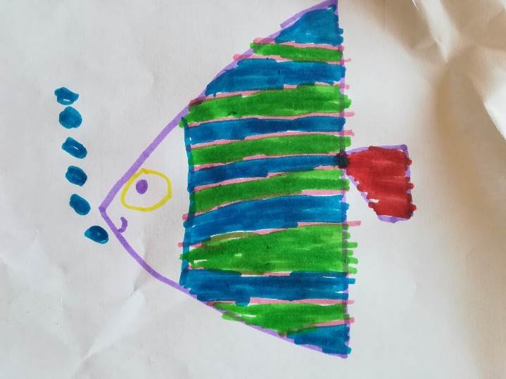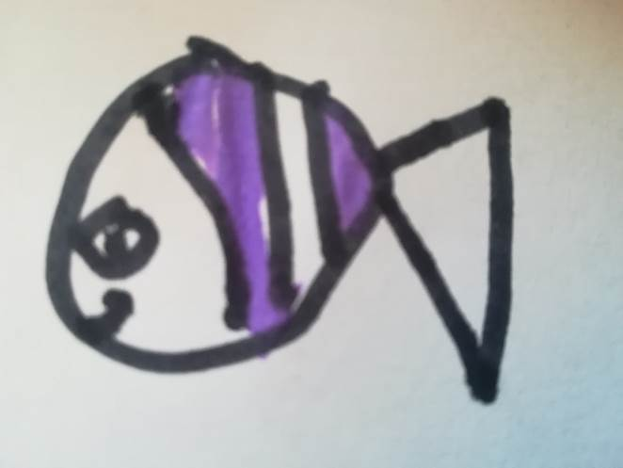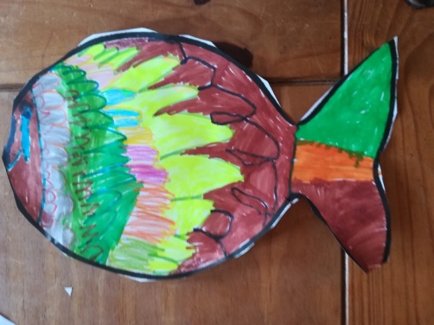

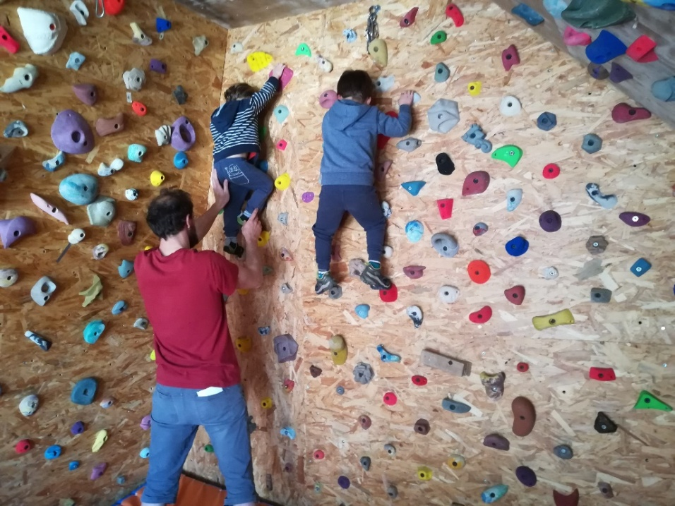

**Armand** et **Marius** font de l’escalade dans le garage.

**Marius** a retrouvé et colorié son prénom. Puis il a remis les lettres de son prénom en ordre. Il a ensuite voulu découper les étiquettes prénoms des copains en coupant sur les traits.

Pendant ce temps, **Armand** s’est entrainé à écrire les lettres capitales.

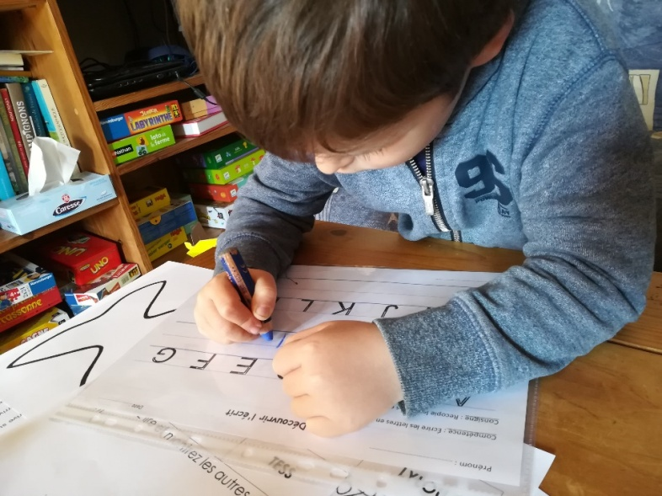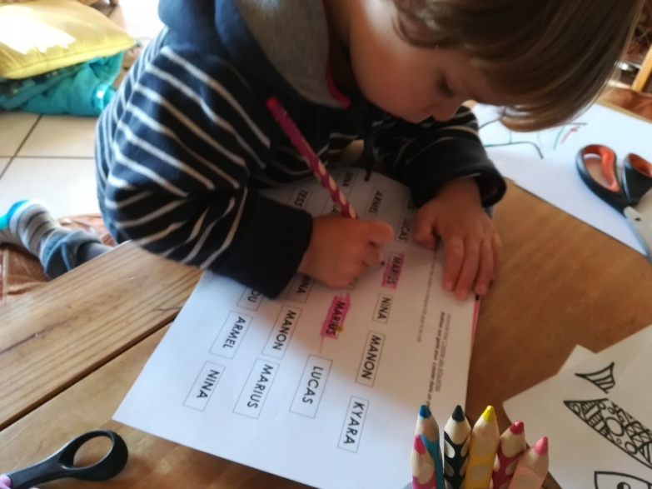

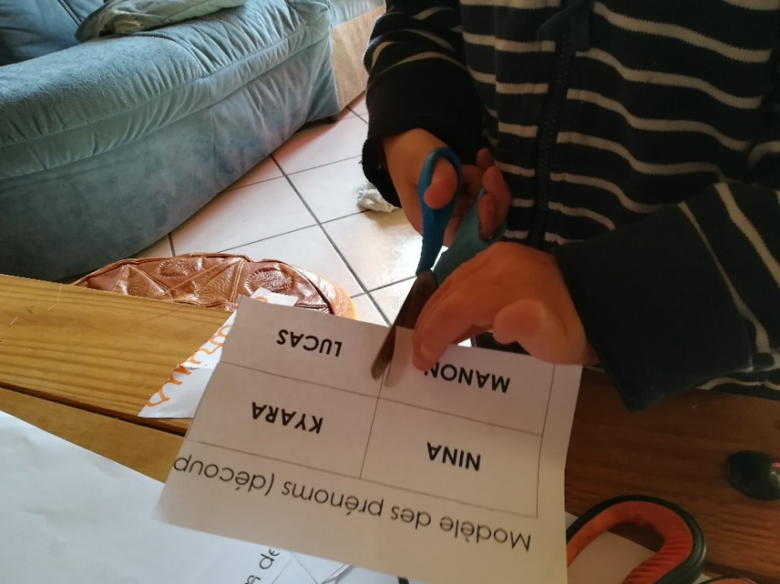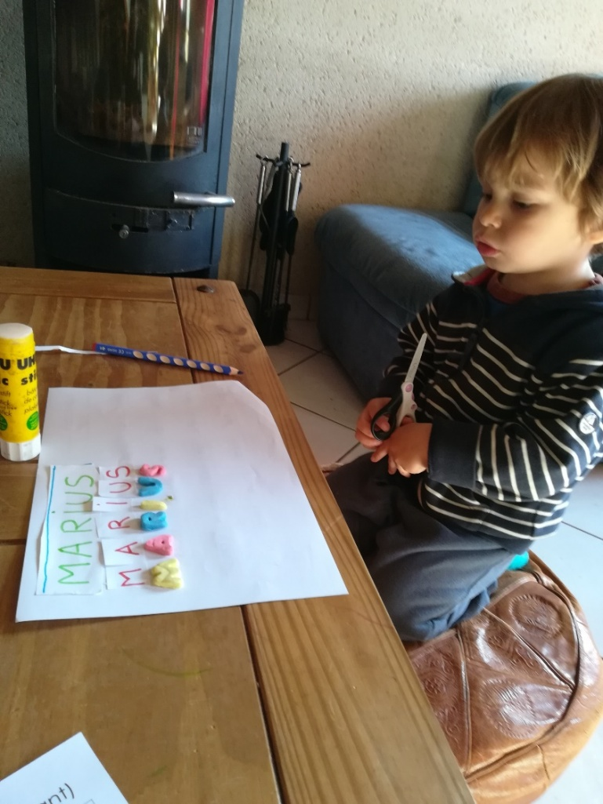

L’expo idéale d’**Armand** et **Marius**

